Visuel du jeu Time’s up des super héros :


Thème : Sacrifice
Description pour le jeu : Homme d’acier, vient d’une autre planète, sauve le monde en risquant sa vie.
Mot-clé (manche 2) : Krypton
Mime (manche 3) : Voler avec cape, poing levé.
Verset : Jean 15:13 – « Il n’y a pas de plus grand amour que de donner sa vie pour ceux qu’on aime. »
Moral : Comme Superman il faut se sacrifier pour les autres, on les aidant.

✝️
Les apôtres

Superman
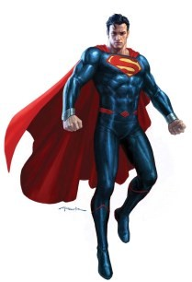

Thème : Service
Description pour le jeu : Premier président du Sénégal indépendant, poète et théoricien de la Négritude, qui a promu la culture africaine et la paix.
Mot-clé : Négritude Sénégalaise
Mime : Écrire de la poésie, signer un traité de paix.
Verset : Hébreux 6:10 – « Dieu n’oublie pas votre travail et l’amour que vous montrez. »
Moral: Son service pour l’indépendance inspire à donner pour bâtir une nation forte et unie.


Thème : Renoncement
Description pour le jeu : Groupe de disciples qui ont tout abandonné (pêche, impôts, familles) pour suivre Jésus, partageant la Sainte Cène avec lui.
Mot-clé : Cène
Mime : S’asseoir autour d’une table, rompre le pain, prier avec Jésus au centre.
Verset : Luc 5:11 – « Ils laissèrent tout et le suivirent. » Moral: Comme les apôtres ont renoncé à tout pour suivre Jésus, Nous devons refléter un abandon de soi pour aider les autres.

❤️
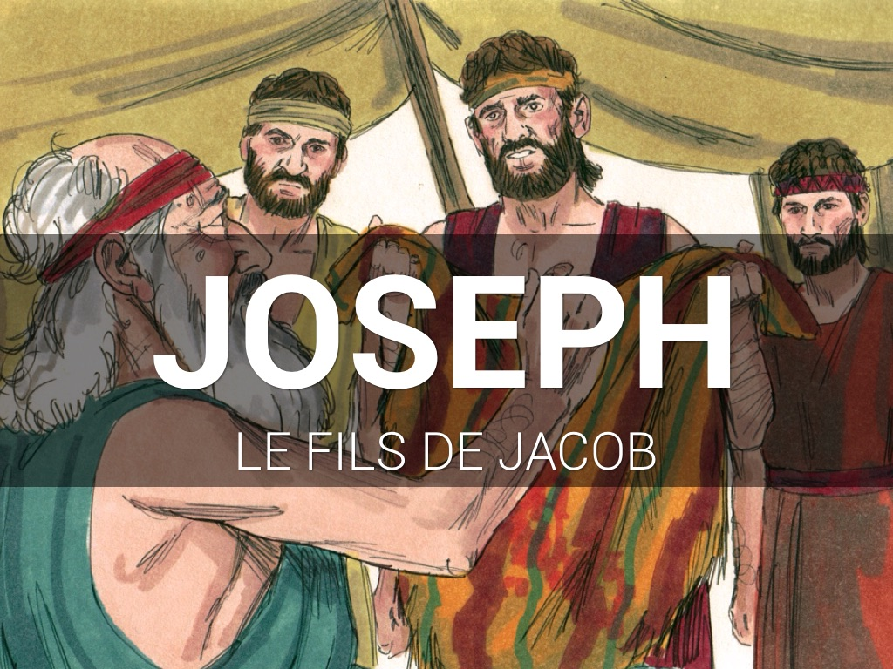
Joseph (fils de Jacob)
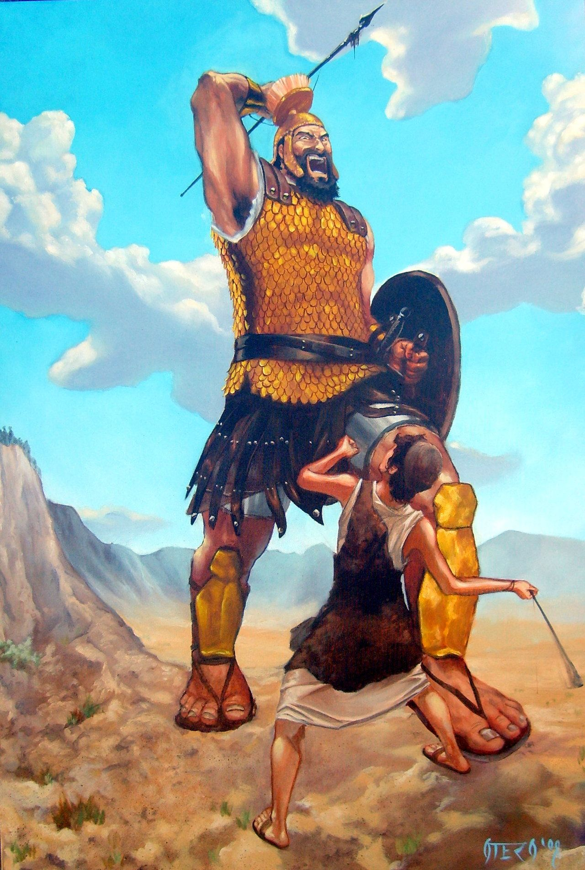
David
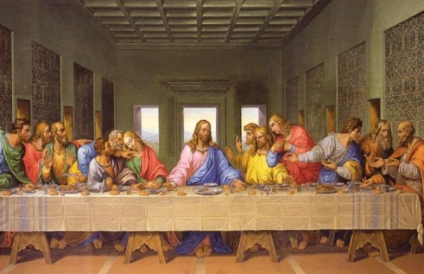

Wonder Woman
Léopold Sédar SENGHOR
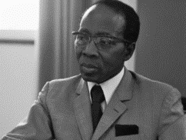



Thème : Choix
Description pour le jeu : Jeune berger qui a choisi de combattre un géant avec une fronde.
Mot-clé : Fronde
Mime : Lancer une pierre avec une fronde.
Verset : 1 Samuel 17:45 – « Je viens contre toi au nom de l’Éternel. »
Moral : Choisir d’agir avec foi, comme donner.



Thème : Responsabilité
Description pour le jeu : Vendu comme esclave, devenu dirigeant en Égypte par sa sagesse.
Mot-clé : Rêves
Mime : Interpréter un rêve, gérer des provisions.
Verset : Genèse 41:46 – « Joseph servit avec responsabilité. »
Moral : Gérer les dons avec soin pour aider efficacement.



Thème : Courage
Description pour le jeu : Guerrière amazone, combat pour la justice avec son lasso doré.
Mot-clé : Lasso
Mime : Lancer un lasso, tenir un bouclier.
Verset : Josué 1:9 – « Sois fort et courageux, ne crains rien, car l’Éternel est avec toi. »
Moral : Son courage inspire à agir pour les plus faibles.



Thème : Engagement
Description pour le jeu : Roi d’un pays africain caché et technologiquement avancé.
Mot-clé : Wakanda
Mime : Croiser les bras sur la poitrine en disant silencieusement « Wakanda Forever »
Verset : Proverbes 31:8-9- « Ouvre ta bouche pour le muet, pour la cause de tous les délaissés. Ouvre ta bouche, juge avec justice, et défends le malheureux et le pauvre. »
Moral : Comme Black Panther, l’engagement demande du courage, de la fidélité et une volonté de servir pour le bien des autres, même quand c’est difficile.



Thème : Bonté
Description pour le jeu : Jeune fille pleine de joie et de courage. Elle aime profondément sa sœur Elsa et n’hésite pas à se sacrifier pour sauver ceux qu’elle aime.
Mot-clé : Amour
Mime : Mimer un grand câlin ou tendre les bras comme pour protéger quelqu’un
Verset : 1 Corinthiens 13:4 « L’amour est patient, il est plein de bonté. »
Moral : La vraie bonté vient du cœur : aimer, pardonner et rester gentil, même quand c’est difficile.

❤️
Anna (la reine des neiges)

🐾

Black Panther

La femme samaritaine
Samson
L’enfant Kiriku


Thème : Courage
Description pour le jeu : Homme très fort choisi par Dieu pour défendre son peuple contre les ennemis. Sa force venait de Dieu, et il l’a utilisée pour protéger les siens.
Mot-clé : Force
Mime : Faire semblant de soulever un objet très lourd ou de casser des chaînes
Verset : Josué 1:9 « Fortifie-toi et prends courage. Ne t’effraie pas, car l’Éternel ton Dieu est avec toi. »
Moral : Le vrai courage vient de Dieu : ce n’est pas seulement être fort, mais faire le bien même quand c’est difficile.



Thème : Bonté
Description pour le jeu : Une femme qui va chercher de l’eau au puits et rencontre Jésus. Il lui parle avec respect et amour, alors qu’elle était rejetée par les autres. Touchée, elle part annoncer à tout le village ce qu’elle a découvert.
Mot-clé : Puits
Mime : Puiser de l’eau avec une corde et un seau.
Verset : Jean 4:14 « Celui qui boira de l’eau que je lui donnerai n’aura jamais soif. »
Moral : Quand on reçoit la bonté, on la partage : un cœur touché devient un cœur qui donne.



Thème : Service
Description pour le jeu : Petit garçon courageux né dans un village africain. Il agit toujours pour le bien des autres.
Mot-clé : Karaba la sorcière
Mime : Faire semblant d’aider quelqu’un ou de courir pour sauver quelqu’un.
Verset : Marc 10:45 « Le Fils de l’homme est venu non pour être servi, mais pour servir. »
Moral : Comme Kirikou, même petit, on peut faire de grandes choses en servant les autres avec courage et amour.

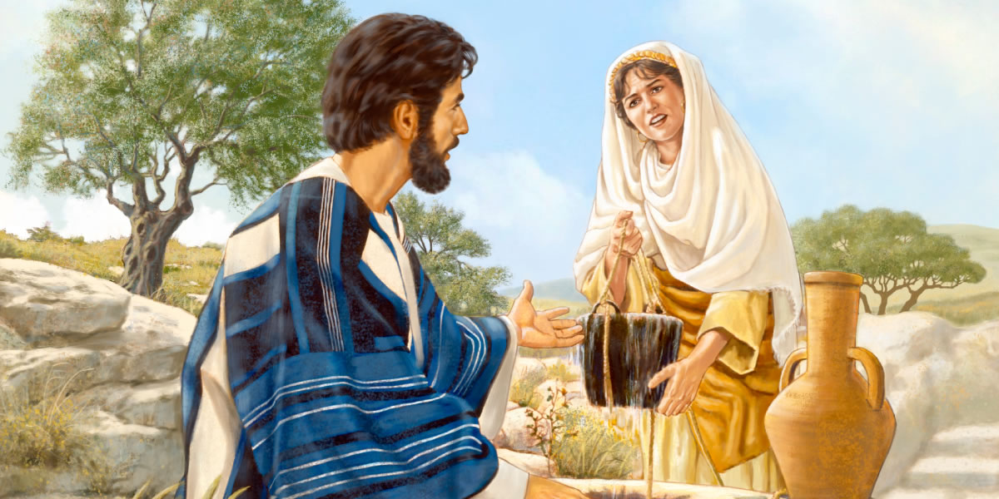
💪
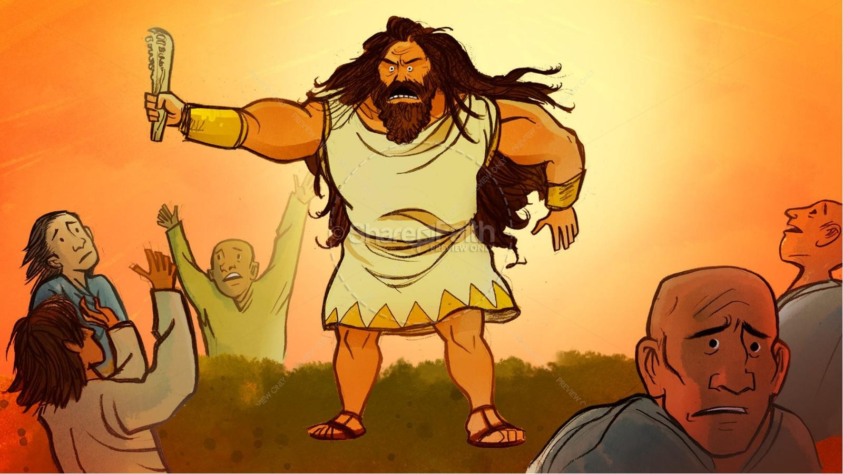
🏃🏾‍♂️
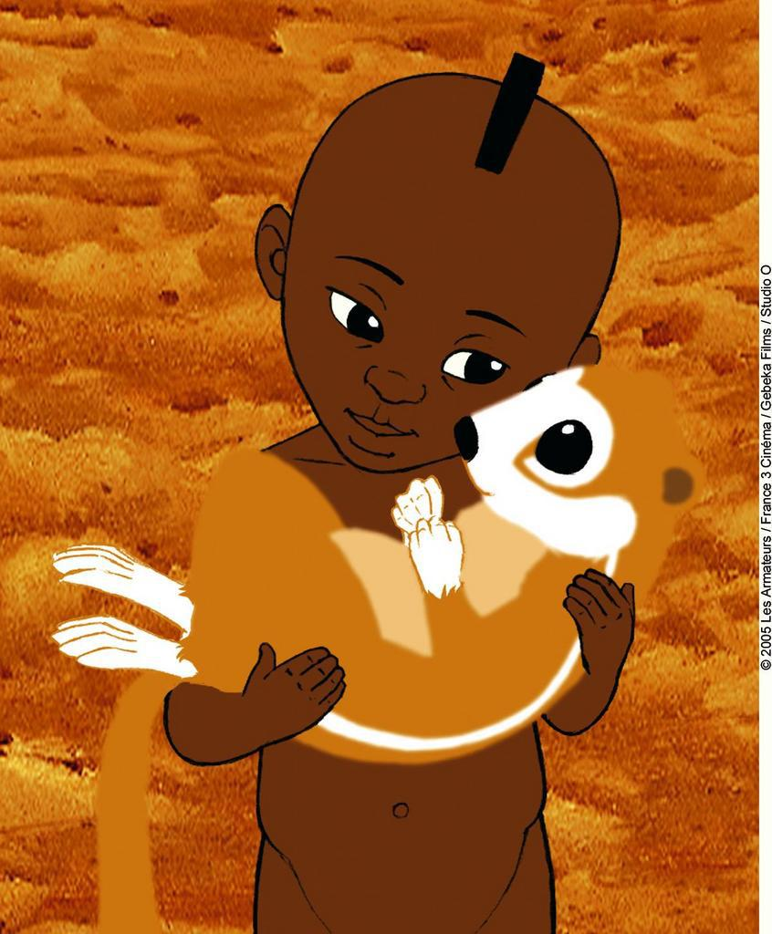



Thème : Responsabilité
Description pour le jeu : Jeune lion héritier du trône, il fuit après la mort de son père. Plus tard, il comprend qu’il doit assumer son rôle de roi pour protéger son peuple et rétablir la paix dans la savane.
Mot-clé : Roi Lion
Mime : Rugir fièrement et faire comme si on mettait une couronne. 👑
Verset : Luc 12:48 « À qui l’on a beaucoup donné, on demandera beaucoup. »
Moral : Être responsable, c’est accepter les dons que Dieu nous confie et les utiliser pour le bien des autres.



Thème : Sacrifice
Description pour le jeu : Dieu lui a demandé de quitter son pays pour aller vers une terre inconnue.
Mot-clé : Père de la Foi
Mime : Marcher avec un sac sur le dos et regarder vers le ciel comme pour suivre un chemin.
Verset : Hébreux 11:8 « Par la foi, Abraham obéit à l’appel de Dieu et partit vers un pays qu’il devait recevoir en héritage. »
Moral : Comme Abraham, nos choix demandent parfois du courage et de la foi. Faire confiance à Dieu, c’est toujours avancer dans la bonne direction.

🦁
Simba (le Roi lion)

🐼
🌍
Abraham
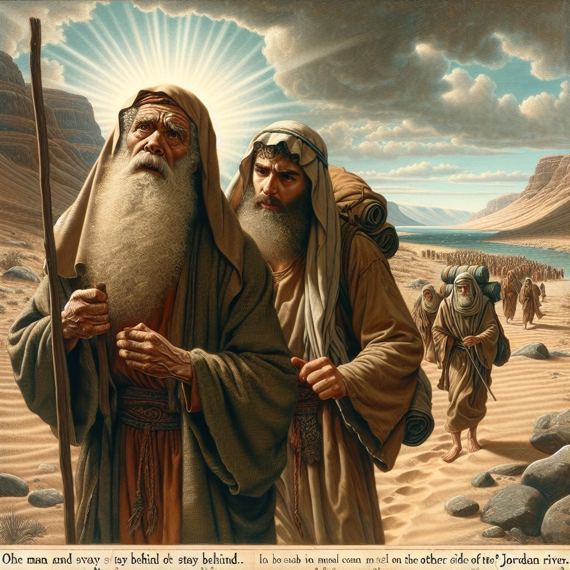


Thème : Vocation
Description pour le jeu : Gourmand et maladroit qui rêve de devenir maître de kung-fu. Un jour, il est choisi comme le Guerrier Dragon. Malgré ses doutes, il apprend à croire en lui et à suivre sa voie.
Mot-clé : Panda/Guerrier Dragon
Mime : Faire un geste de kung-fu avec un grand sourire.
Verset : Jérémie 1:7 « Ne dis pas : je suis trop jeune ! Tu iras vers tous ceux à qui je t’enverrai. »
Moral : Comme Po, chacun a une vocation unique. Même si les autres doutent, crois-en toi et avance avec confiance.

Po (Kung Fu Panda)




Thème : Renoncement
Description pour le jeu : Prophète vivant dans le désert, il annonçait la venue de Jésus.
Mot-clé : Désert, vivant de miel
Mime : Verser de l’eau sur quelqu’un comme pour un baptême.
Verset : Jean 3:30 « Il faut qu’il croisse, et que moi je diminue. »
Moral : Le renoncement, c’est savoir laisser la place aux autres et à Dieu, comme Jean-Baptiste qui a choisi l’humilité plutôt que la gloire.


Thème : Choix
Description pour le jeu : Premier homme et première femme créés par Dieu.
Mot-clé : Fruit défendu.
Mime : Cueillir un fruit et le croquer.
Verset : 1 Corinthiens 6:12 « Tout m’est permis, mais tout n’est pas utile. »
Moral : Nos choix ont des conséquences. Choisir le bien, c’est rester fidèle à Dieu et à soi-même.


Thème : Engagement
Description pour le jeu : Chef du peuple d’Israël après Moïse, Josué reste fidèle à Dieu.
Mot-clé : Serviteur et Successeur de Moïse
Mime : Marcher en avant avec assurance, comme un chef qui conduit un groupe.
Verset : Josué 1:6 « Fortifie-toi et prends courage, car c’est toi qui mettras ce peuple en possession du pays. »
Moral : S’engager, c’est rester fidèle à sa mission et avancer avec confiance, même quand la route semble longue.

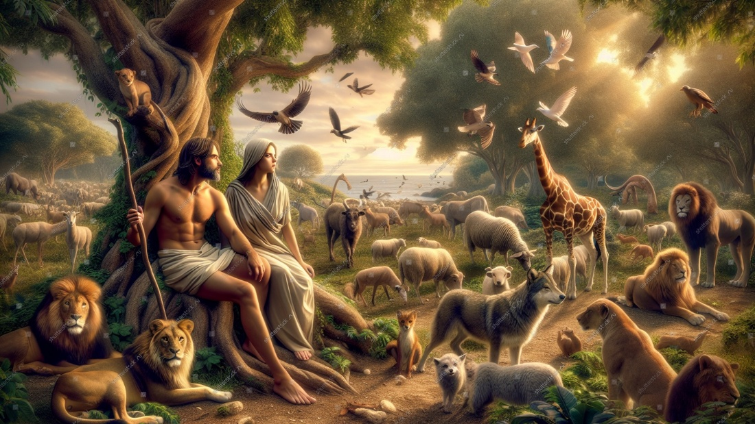
Adam & Ève
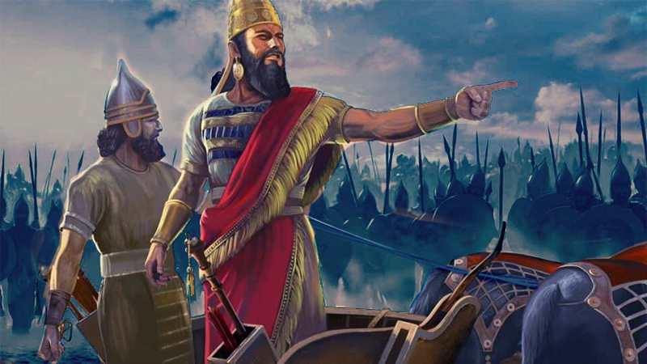
🕊️
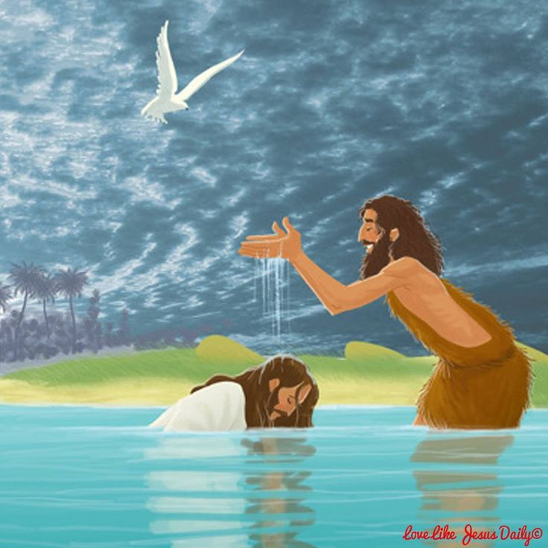
Jean-Baptiste
✊
Josué
🍏


Thème : Responsabilité
Description pour le jeu : Jeune étudiant mordu par une araignée qui lui donne des pouvoirs. Après avoir compris que ses choix peuvent sauver ou détruire, il décide d’utiliser ses dons pour protéger les autres.
Mot-clé : Araignée
Mime : Lancer des toiles d’araignée avec les mains.
Verset : Luc 12:48 « À qui l’on a beaucoup donné, on demandera beaucoup. »
Moral : Être responsable, c’est reconnaître que nos dons viennent avec des devoirs envers les autres.

Spider-Man



Thème : Renoncement
Description pour le jeu : Footballeur sénégalais mondialement connu.
Mot-clé : Renonce au luxe pour aider son village.
Mime : Faire un de ses gestes
Verset : Matthieu 6:19-20 « Ne vous amassez pas des trésors sur la terre… mais amassez-vous des trésors dans le ciel. »
Moral : Le vrai bonheur ne vient pas de l’argent, mais du cœur qui partage et fait le bien.


Thème : Courage
Description pour le jeu : Jeune fille chinoise qui prend la place de son père malade dans l’armée. Malgré la peur, elle se bat avec bravoure et prouve qu’une femme peut aussi être un héros.
Mot-clé : Guerrière Chinoise.
Mime : Brandir une épée et de se battre
Verset : Josué 1:9 « Fortifie-toi et prends courage, ne t’effraie point, car l’Éternel ton Dieu est avec toi. »
Moral : Le courage, c’est faire ce qui est juste, même quand on a peur.


Mulan
Sadio MANE

🕷️
⚽
🐉

Usain Bolt

Thème : Sacrifice
Description pour le jeu : Il a donné sa vie pour sauver l’humanité. Par amour, il a accepté de souffrir et de mourir sur la croix afin que les hommes soient réconciliés avec Dieu.
Mot-clé : Croix
Mime : Ouvrir les bras comme sur une croix.
Verset : Jean 15:13 « Il n’y a pas de plus grand amour que de donner sa vie pour ses amis. »
Moral : Le vrai sacrifice vient de l’amour : donner de soi pour le bien des autres.



Thème : Vocation
Description pour le jeu Athlète jamaïcain, plusieurs fois champion du monde et olympique.
Mot-clé : Courses
Mime : Faire un départ de sprint ou la pose célèbre de Bolt.
Verset : 1 Timothée 4:14 « Ne néglige pas le don qui est en toi. »
Moral : Ta vocation, c’est le don que Dieu t’a confié : développe-le avec passion et persévérance.

Esther


Thème : Courage
Description pour le jeu : Jeune femme devenue reine en Perse. Elle risque sa vie en allant parler au roi sans y être invitée, pour sauver son peuple menacé.
Mot-clé : Jeûne d’Esther
Mime : Faire une révérence ou parler au roi avec respect
Verset : Esther 4:14 « Et qui sait si ce n’est pas pour un temps comme celui-ci que tu es parvenue à la royauté ? »
Moral : Son courage inspire à agir pour les plus faibles.

Jésus-Christ



✝️
🏃
👸

Baymax (Les Nouveaux Héros)


Thème : Service
Description pour le jeu : Un robot infirmier programmé pour prendre soin des gens. Toujours gentil, patient et prêt à aider, il se dévoue pour sauver et protéger ses amis.
Mot-clé : Robot docteur
Mime : Marcher lentement comme un robot et tendre les bras pour aider quelqu’un.
Verset : Philippiens 2:4 « Que chacun de vous, au lieu de considérer ses propres intérêts, considère aussi ceux des autres. »
Moral : Servir, c’est aimer en action — se mettre au service des autres avec douceur et compassion.



Thème : Bonté
Description pour le jeu : Jeune femme pleine de compassion qui voit au-delà des apparences. Grâce à sa gentillesse et son amour sincère, elle transforme la Bête et libère le château.
Mot-clé : Château de ronce rose/ la bête
Mime : Tenir une fleur et sourire avec douceur.
Verset : Proverbes 11:17 « La bonté de ton cœur te rendra grande. »
Moral : La bonté change les cœurs et rend le monde meilleur.

Souhaites-tu que je t’en propose une autre carte sur la bonté, ou qu’on passe à un autre thème (comme service, engagement, ou renoncement) ?
.

Belle (La Belle et la Bête)


Thème : Choix
Description pour le jeu : Prophète qui refusa d’abord d’aller prêcher à Ninive, comme Dieu le lui demandait. Il fuit sur un bateau, fut avalé par un grand poisson, puis décida enfin d’obéir à Dieu.
Mot-clé : Poisson
Mime : Nager ou faire semblant d’être avalé par un poisson.
Verset : Jonas 1:2 « Lève-toi, va à Ninive, la grande ville, et proclame contre elle. »
Moral : Faire le bon choix, c’est écouter Dieu même quand ce n’est pas facile.

Jonas
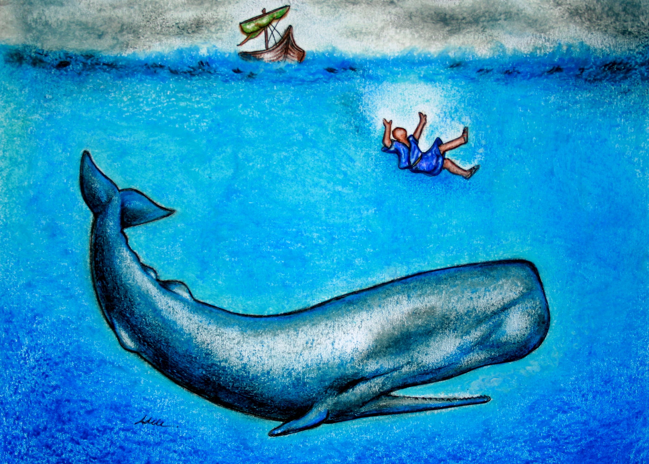

🌹
🐋


Son Goku (Dragon Ball)

Thème : Bonté
Description pour le jeu : Guerrier au grand cœur, Goku se bat pour protéger la Terre et ses amis.
Mot-clé : Saiyan
Mime : Prendre une pose de combat ou faire un Kamehameha
Verset : Romains 12:21 « Ne te laisse pas vaincre par le mal, mais surmonte le mal par le bien. »
Moral : La vraie force vient d’un cœur bon : celui qui agit par bonté rend le monde meilleur.


Tenten (Naruto)


Thème : Service
Description pour le jeu : Membre de l’équipe de Neji et Rock Lee, Tenten se bat avec courage et discipline, Discrète.
Mot-clé : Ninja
Mime : Faire des gestes de ninja ou lancer un kunai imaginaire
Verset : Matthieu 23:11 « Le plus grand parmi vous sera votre serviteur. »
Moral : Servir, c’est être fort dans l’ombre et fidèle dans les petites choses.



Thème : Engagement
Description pour le jeu : Magicien du feu et membre de la guilde Fairy Tail, il ne recule jamais devant un combat.
Mot-clé : Elever par des dragons/Feu
Mime : Faire semblant de cracher du feu ou montrer les poings avec énergie
Verset : Colossiens 3:23 « Tout ce que vous faites, faites-le de bon cœur, comme pour le Seigneur et non pour des hommes. »
Moral : L’engagement, c’est se donner à fond pour ce en quoi on croit, avec fidélité et passion.

Natsu Dragneel (Fairy Tail)

💥

Ash Ketchum (Pokémon)/Sacha
Naruto Uzumaki
Tanjiro Kamado (Demon Slayer)
🎯



Thème : Vocation
Description pour le jeu : Depuis petit, Ash veut devenir le meilleur dresseur Pokémon. Il parcourt le monde avec passion, apprend de ses échecs et aide les autres à croire en leurs rêves.
Mot-clé : Pikachu
Mime : Lancer une Pokéball Verset : 1 Pierre 4:10 « Chacun reçoit de Dieu un don particulier, mettez-le au service des autres. »
Moral : La vocation, c’est suivre ce pour quoi on est fait, avec passion et persévérance.



Thème : Sacrifice
Description pour le jeu : Jeune chasseur de démons, il se bat sans relâche pour sauver sa sœur Nezuko et protéger les innocents.
Mot-clé : Frère de Nezuko
Mime : Faire semblant de dégainer un katana
Verset : Jean 15:13 « Il n’y a pas de plus grand amour que de donner sa vie pour ses amis. »
Moral : Le sacrifice, c’est donner de soi pour ceux qu’on aime, même quand c’est difficile.


Thème : Choix
Description pour le jeu : Naruto a choisi de ne pas laisser la haine diriger sa vie. Malgré la solitude et le rejet, il a choisi de croire en l’amitié, en la paix et en son rêve de devenir Hokage.
Mot-clé : Hokage
Mime : Faire un signe de ninja ou imiter le “Rasengan”.
Verset : Deutéronome 30:19 « J’ai mis devant toi la vie et la mort, la bénédiction et la malédiction. Choisis la vie, afin que tu vives. »
Moral : Le vrai courage, c’est de faire les bons choix, même quand c’est difficile.

Souhaites-tu que je t’en fasse un autre personnage d’animé pour le thème du courage (puisque Naruto est pris pour le “choix”) ?

.




Atelier Témoignage pour Adultes : Questionnaires et Versets Bibliques

1. Thème : La générosité et le don
Questions individuelles :
- Qu’est-ce que “donner” signifie pour moi dans ma vie quotidienne ?
- Quelle a été ma plus belle expérience de générosité ?
- Ai-je déjà donné sans attendre quelque chose en retour ? Comment cela m’a-t-il fait ressentir ?
Questions pour discussion en groupe :
- Comment votre foi influence-t-elle votre manière de donner ?
- Quelle différence y a-t-il entre donner par obligation et donner par amour ou par foi ?
- Comment nos dons, même petits, peuvent-ils avoir un impact sur les autres ?
Versets bibliques :
- « Chacun donne comme il l’a résolu en son cœur, sans tristesse ni contrainte ; car Dieu aime celui qui donne avec joie. » – 2 Corinthiens 9:7
- « Il y a plus de bonheur à donner qu’à recevoir. » – Actes 20:35

2. Thème : Le service comme expression de la foi
Questions individuelles :
- Quelle action de service ai-je accomplie récemment et qui m’a rapproché(e) de Dieu ?
- Comment puis-je mieux servir ma famille, mes amis ou ma communauté ?
- Ai-je déjà été témoin d’un acte de service inspirant qui m’a marqué ?
Questions pour discussion en groupe :
- Quelles sont les différentes façons de servir qui reflètent la foi dans notre quotidien ?
- Comment trouver du temps pour servir malgré un emploi du temps chargé ?
- Peut-on servir sans attendre de reconnaissance et rester motivé par la foi seule ?
Versets bibliques :
- « Que chacun de vous, au lieu de regarder à son intérêt, regarde aussi à celui des autres. » – Philippiens 2:4
- « Le roi répondra : ‘Je vous le dis en vérité, toutes les fois que vous avez fait ces choses à l’un de ces plus petits de mes frères, c’est à moi que vous les avez faites.’ » – Matthieu 25:40

3. Thème : Aider les autres comme reflet de la foi
Questions individuelles :
- Comment mon aide aux autres reflète-t-elle ma relation avec Dieu ?
- Ai-je déjà ressenti un changement intérieur après avoir aidé quelqu’un ?
- Quelles valeurs de ma foi guident mes actions envers les autres ?
Questions pour discussion en groupe :
- Comment l’empathie et la compassion se traduisent-elles dans nos actes ?
- Quels sont les obstacles qui m’empêchent parfois de venir en aide aux autres ?
- Comment motiver notre entourage à servir aussi ?
Versets bibliques :
- « En tout, faites aux autres ce que vous voudriez qu’ils vous fassent. » – Matthieu 7:12
- « Qui est fidèle dans les petites choses l’est aussi dans les grandes. » – Luc 16:10
- « Ne nous lassons pas de faire le bien ; car, au moment convenable, nous moissonnerons, si nous ne nous relâchons pas. » – Galates 6:9

4. Thème : La joie de servir
Questions pour discussion :
- Qu’est-ce qui me rend le plus heureux lorsque je donne ou que je sers les autres ?
- Est-ce que mes actions de service sont davantage pour moi ou pour Dieu ?
- Comment puis-je intégrer plus de service et de générosité dans ma vie quotidienne ?
Versets bibliques :
- « Soyez dans la joie à cause de ce que vous donnez, car Dieu aime celui qui donne avec bonheur. » – 2 Corinthiens 9:7
- « Chacun de vous mettez au service des autres le don que vous avez reçu. » – 1 Pierre 4:10

